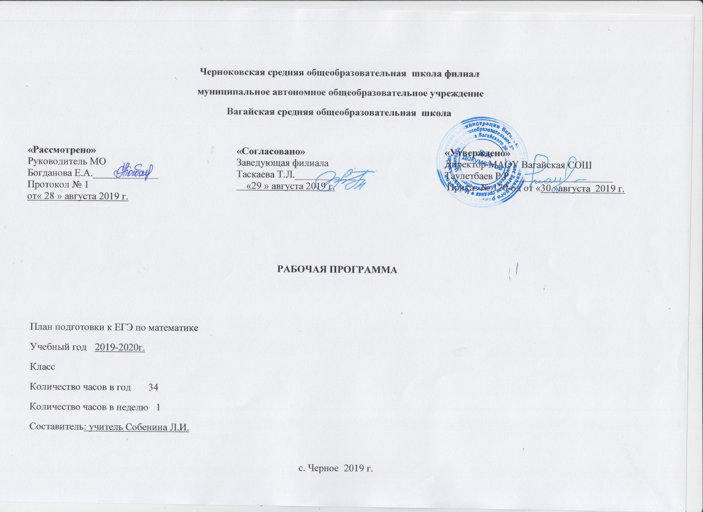Пояснительная записка

Индивидуальный план работы учителя математики по подготовке учащихся 11классов на 2019-2020г.
Составлен с целью -
успешно пройти ЕГЭ по математике в 2019-2020 учебном году.

Задачи:

- Формирование "базы знаний" по алгебре и геометрии, позволяющей беспрепятственно оперировать математическим материалом.
- Научить правильной интерпретации спорных формулировок заданий.
- Развить навыки решения тестов.
- Научить распределять время, отведенное на выполнение задания.
- Сформировать устойчивые навыки определения типа задачи и способа решения независимо от формулировки задания.
- Сформировать умение работать с задачами в нетипичной постановке условий.
- Сформировать устойчивые навыки заполнения бланков тестовых заданий.
Варьирование ВШТ по плану школы. Движение тем в зависимости от результатов ВШТ и пробного тестирования.
№ п/п | Мероприятия |  | Сроки проведения
Общая информация
1 | Работа по изучению индивидуальных особенностей учащихся (с целью выработки оптимальной стратегии подготовки к ЕГЭ по математике). |  | В течение года
2 | Психологическая подготовка к ЕГЭ. Индивидуальное консультирование учащихся. |  | В течение года
3 | Использование современных образовательных технологий, новых форм организации учебно- воспитательного процесса, способствующих повышению качества подготовки школьников к итоговой аттестации, формированию предметной компетенции. |  | В течение года
5 | Пополнение классной библиотеки методической и информационной литературой по подготовке к ЕГЭ-2019.  Обеспечение участников ЕГЭ учебно-тренировочными материалами, обучающими программами. |  | В течение года
6 | Подготовка материалов для проведения внутришкольного тестирования в 11 классах (бланки, тесты). |  | 1четверть
Работа с учащимися
7 | 1. Подготовка и выполнение графика проведения консультаций.  2. Анализ типичных ошибок учащихся по результатам проведения ВШТ в формате ЕГЭ в 11 классах в 2018-2019 г.  3. Семинар - практикум «Работа с бланками: типичные ошибки при заполнении бланков».  4. Обучение работе с КИМами:  -выбор оптимальной стратегии выполнения заданий ЕГЭ;  - помощь в выработке индивидуального способа деятельности в процессе выполнения экзаменационных заданий.  5. Систематическое решение текстовых задач:  - задачи на части и проценты,  - задачи на сплавы и смеси;  - задачи на работу;  - задачи на бассейны и трубы.  5. Психологическая подготовка к ЕГЭ.  6. Индивидуальное консультирование учащихся.  7. Работа с заданиями различной сложности.  8. Практикум по решению нестандартных заданий из контрольно-измерительных материалов. |  | В течение года-  варьирование
8 | - Разбор заданий демонстрационного варианта экзамена по математике. |  | В течение года.
 | - «Подготовка к ЕГЭ (базовый и профильный уровни) по математике: устранение пробелов в знаниях до итоговой аттестации»
Работа с родителями

9 | - Индивидуальные консультации родителей  - Выступления по результатам ВШТ и пробного тестирования
В течение года
(один раз в четверть).
Тематическое планирование
№п/п | Тема консультации | План | Факт | Примечание
1 | Обыкновенные дроби и действия с ними.
2 | Десятичные дроби и действия с ними.
3 | Квадратные корни. Свойства квадратных корней.
4 | Формулы тригонометрии. Применение.
5 | Процент числа. Нахождение части от целого, целого по части, процентное отношение величин.
6 | Пропорция.
7 | Формулы. Выражение одних величин через данные.
8 | Буквенные выражения.
9 | Функция. Графики. Область определения и область значений.
10 | Уравнений и способы их решения.
11 | Теория вероятности.
12 | Статистика и дизайн информации.
13 | Неравенства. Виды неравенств, способы их решения.
14 | Решение логических задач на сравнение величин. Задание №18
15 | Применение производной к исследованию функций.
16 | Многоугольники. Решение планиметрических задач.
17 | Площадь.
18 | Многогранники и тела вращения.
19 | Объём. Решение задач на вычисление объёмов.
20 | Делимость чисел. Признаки делимости.
21 | Логарифм. Преобразование.
22 | Решение текстовых задач.
23 | ВШТ
24 | ВШТ
25 | ВШТ
26 | ВШТ
27 | ВШТ
28 | ВШТ
29 | Анализ результатов
30 | Анализ результатов
31 | Решение тестов
32 | Решение тестов
34 | Решение тестов

